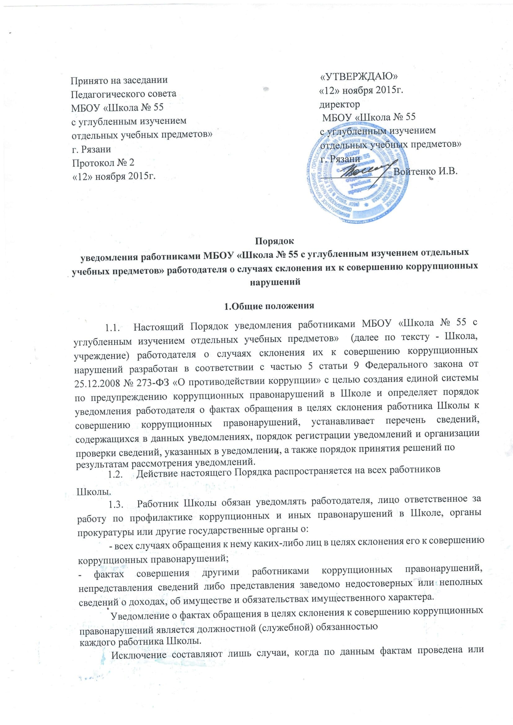

проводится проверка и работодателю, органам прокуратуры или другим государственным органам уже известно о фактах обращения к работнику в целях склонения к совершению коррупционных правонарушений.
- Под коррупционными правонарушениями применимо к правоотношениям, регулируемым настоящим Порядком, следует понимать:
а) злоупотребление служебным положением: дача взятки, получение взятки, злоупотребление полномочиями, коммерческий подкуп либо иное незаконное использование физическим лицом своего должностного положения, вопреки законным интересам общества и государства, в целях получения выгоды в виде: денег, ценностей, иного имущества или услуг имущественного характера, иных имущественных прав для себя или для третьих лиц, либо незаконное предоставление такой выгоды указанному лицу другими физическими лицами;
б) совершение деяний, указанных в подпункте "а" настоящего пункта, от имени или в интересах юридического лица.
- Работник, уведомивший работодателя, органы прокуратуры или другие государственные органы о фактах обращения в целях склонения его к совершению коррупционного правонарушения, о фактах совершения другими работниками Института коррупционных правонарушений, непредставления сведений либо представления заведомо недостоверных или неполных сведений о доходах, об имуществе и обязательствах имущественного характера, находится под защитой государства в соответствии с законодательством Российской Федерации.
- Работник, не выполнивший обязанность по уведомлению работодателя, органов прокуратуры или других государственных органов обо всех случаях обращения к нему каких-либо лиц в целях склонения его к совершению коррупционных правонарушений, подлежит привлечению к ответственности в соответствии с действующим законодательством Российской Федерации.
- Работники должны лично предостерегать обратившихся к ним лиц о противоправности действия, которое они предлагают совершить.
- Во всех случаях обращения к работнику каких-либо лиц в целях склонения его к совершению коррупционных правонарушений работник обязан не позднее рабочего дня, следующего за днем обращения к нему указанных лиц, уведомить о данных фактах работодателя, направив на его имя уведомление в письменной форме, согласно Приложению № 1 к настоящему Порядку, заполненное и зарегистрированное в установленном порядке.
П. Перечень сведений, содержащихся в уведомлении, и порядок регистрации уведомления
- В уведомлении указываются следующие сведения: а) фамилия, имя, отчество работника, направившего уведомление (далее по тексу - уведомитель);
б) занимаемая должность уведомителя;
в) известные уведомителю сведения о лицах, обратившихся к нему в целях склонения его к совершению коррупционных правонарушений (фамилия, имя, отчество, место работы, должность, адрес проживания липа, склонявшего уведомителя к совершению коррупционных правонарушений, и другие известные о данном лице сведения);
г) способ склонения к правонарушению (подкуп, угроза, обещание, обман, насилие и т.д.);
д) обстоятельства склонения к правонарушению (телефонный разговор, личная встреча, почтовое отправление и т.д.);
е) сущность предполагаемого правонарушения (злоупотребление служебным положением, дача взятки, получение взятки, злоупотребление полномочиями, коммерческий подкуп либо иное незаконное использование работником своего должностного положения вопреки законным интересам общества и государства в целях получения выгоды в виде денег, ценностей, иного имущества или услуг имущественного характера, иных имущественных прав для себя или для третьих лиц либо незаконное предоставление такой выгоды работнику другими физическими лицами).
При наличии письменных и вещественных доказательств, объяснений лиц, показаний свидетелей, аудио- и видеозаписи, иных документов и материалов уведомитель представляет их в качестве доказательств склонения его к совершению коррупционного правонарушения;
ж) дата, место и время склонения к правонарушению;
з) информация об уведомлении работником органов прокуратуры или других государственных органов об обращении к нему каких-либо лиц в целях склонения его к совершению коррупционных правонарушений в случае, если указанная информация была направлена уведомителем в соответствующие органы;
и) дата подачи уведомления и личная подпись уведомителя.
- Уведомление регистрируется лицом ответственным за работу по профилактике коррупционных и иных правонарушений в Журнале регистрации уведомлений о фактах обращения в целях склонения работника Школы к совершению коррупционных правонарушений (далее по тексту - Журнал) по форме, согласно Приложению № 2, к настоящему Порядку:
- незамедлительно в присутствии уведомителя, если уведомление представлено им лично;
- в день, когда оно поступило по почте или с курьером.
Журнал должен храниться в условиях, исключающих доступ к нему посторонних лиц. Листы Журнала должны быть пронумерованы, прошнурованы и скреплены печатью Школы.
2.3. Уведомление не принимается в случае, если в нем полностью или частично отсутствует информация, предусмотренная в пункте 2.1. настоящего Порядка.
  - В случае если из уведомления работника Школы следует, что он не уведомил органы прокуратуры или другие государственные органы об обращении к нему в целях склонения его к совершению коррупционных правонарушении, должностное лицо ответственное за работу по профилактике коррупционных и иных правонарушений в Школе незамедлительно после поступления к нему уведомления от работника направляет его копию в один из вышеуказанных органов.
2 5. При наличии в уведомлении сведений о совершенном или подготавливаемом преступлении. проверка по данному уведомлению организуется в соответствии с положениями уголовно-процессуального законодательства Российской Федерации и законодательства Российской Федерации об оперативно-розыскной деятельности, для чего поступившее уведомление незамедлительно направляется директором Школы в правоохранительные органы в соответствии с их компетенцией.
- Порядок организации проверки сведений, содержащихся в уведомлении
- После регистрации уведомления, должностное лицо ответственное за работу по профилактике коррупционных и иных правонарушений в Школе, передает его на рассмотрение директору Школы.
- Поступившее директору Школы уведомление является основанием для принятия им решения о проведении проверки сведений, содержащихся в уведомлении, которое оформляется соответствующим распоряжением.
- Распоряжение о проведении проверки вместе с поступившим от работника Школы уведомлением и другими материалами передаются в комиссию по противодействию коррупции созданную в Школе (далее -Комиссия).
- В состав Комиссии не может входить работник Школы, прямо или косвенно заинтересованный в результатах проводимой проверки. В этом случае он обязан обратиться к директору Школы с письменным заявлением об освобождении его от участия в проведении данной проверки.
- При проведении проверки должны быть:
- заслушаны пояснения уведомителя, других работников Школы, а также лиц, имеющих отношение к фактам, содержащимся в уведомлении;
- объективно и всесторонне рассмотрены факты и обстоятельства обращения к работнику в целях склонения его к совершению коррупционного правонарушения,
- установлены причины и условия, которые способствовали обращению лиц к работнику Школы с целью склонения его к совершению коррупционных правонарушений.
- В ходе проведения проверки, помимо уведомления, рассматриваются материалы, имеющие отношение к фактам, содержащимся в уведомлении, в том числе должностная инструкция и характеристика уведомителя, должностные инструкции и характеристики работников Школы, имеющих отношение к фактам, содержащимся в уведомлении.
- Лица, входящие в состав Комиссии, и работники Школы, имеющие отношение к фактам, содержащимся в уведомлении, не вправе разглашать сведения, ставшие им известными в ходе проведения проверочных мероприятий.
- Работа Комиссии должна быть завершена не позднее 10 рабочих дней со дня принятия решения о проведении проверки.
- Итоги проведения проверки
- В случае подтверждения в ходе проверки факта обращения к работнику Школы в целях склонения его к совершению коррупционных правонарушений или выявления в действиях работника Школы или иных работников учреждения, имеющих отношение к вышеуказанным фактам, признаков коррупционного правонарушения, Комиссией готовятся материалы, которые направляются директору для принятия соответствующего решения.
- Директор после получения материалов по результатам работы Комиссии в течение трех дней принимает одно из следующих решений:
а) о незамедлительной передаче материалов проверки в правоохранительные органы;
б) об обращении в соответствующие компетентные органы с просьбой об обеспечении мер государственной защиты работника и членов его семьи от насилия, угроз и других неправомерных действий в соответствии с законодательством Российской Федерации;
в) о принятии организационных мер с целью предотвращения впредь возможности обращения в целях склонения работников к совершению коррупционных правонарушений;
г) об исключении возможности принятия уведомителем и (или) иными работниками Школы, имеющими отношение к фактам, содержащимся в уведомлении, единоличных решений по вопросам, с которыми связана вероятность совершения коррупционного правонарушения;
д) о необходимости внесения в должностные инструкции работников Школы соответствующих изменений для устранения условий, способствующих обращению к ним в целях склонения их к совершению коррупционных правонарушений;
е) о привлечении работника к дисциплинарной ответственности;
ж) об увольнении работника.
- В случае выявления в ходе проверки в действиях работника признаков коррупционного правонарушения, предусмотренного частью 3 статьи 9 Федерального закона от 25.12.2008 № 273-ФЗ «О противодействии коррупции», материалы по результатам работы Комиссии направляются директором Школы в соответствующие органы для привлечения работника учреждения к иным видам ответственности в соответствии с законодательством Российской Федерации.
- В случае опровержения факта обращения к работнику с целью его склонения к совершению коррупционных правонарушений директор принимает решение о принятии результатов проверки к сведению.
- Работник, в отношении которого проводится проверка сведений, содержащихся в уведомлении, по окончании проверки имеет право ознакомиться с письменным заключением о ее результатах.

Приложение 1.
Директору МБОУ «Школа № 55 с углубленным изучением отдельных учебных предметов»
от
(ф.и.о. уведомителя» должность, наименование структурного подразделения)

УВЕДОМЛЕНИЕ
В соответствии со статьей 9 Федерального закона Российской Федерации oi 25.12.2008 N 273-ФЗ "О противодействии коррупции" (далее - Закона) я,
(фамилия, имя, отчество)
настоящим уведомляю об обращении ко мне
(дата, время и место)

Гр.
(фамилия, имя, отчество)
в целях склонения меня к совершению коррупционных действий, а именно:
(в произвольной форме изложить информацию об обстоятельствах обращения в целях
склонения к совершению коррупционных действий)
20 Г. (подпись) (фамилия, инициалы)
Уведомление зарегистрировано в журнале регистрации уведомлений о фактах обращения в целях склонения работника МБОУ «Школа № 55 с углубленным изучением отдельных учебных предметов» к совершению коррупционных правонарушений
« » 20 г. №
(ф.и.о., должность лица ответственного за работу по профилактике коррупционных и иных правонарушений)

Приложение 2.
Журнал
регистрации уведомлений о фактах обращения в целях склонения работника МБОУ «Школа № 55 с углубленным изучением отдельных учебных предметов» к совершению коррупционных правонарушений
№  п/п | Дата  получения  уведомления | Ф.И.О. лица уведомляющего о фактах склонения к совершению коррупционных правонарушений | Краткое  содержание  уведомления | Ф.И.О.  принявшего  уведомление | Подпись лица,  принявшего  уведомление

